Competentiegesprek
(uitgewerkte methodieken voor de verantwoordelijke)

CLUSTER 1: OMGANG MET KINDEREN (competentie 5 + 7)

  - Observeren, sensitief- responsief reageren en opvolgen van welbevinden en betrokkenheid (competentie 2 + 3 +14)
Denkopdracht:
- Knip onderstaande foto’s uit en laat de kandidaat de foto’s één voor één bekijken. Vraag hen om per foto een antwoord te bieden op de volgende vragen:
- Hoe zou je het welbevinden van dit kind omschrijven? Waaruit leid je dit af?
- Hoe zou je de betrokkenheid van dit kind omschrijven? Waaruit leid je dit af?
- Wat zou jij doen om het welbevinden en de betrokkenheid van dit kind nog te verhogen? M.a.w.: welke speelimpuls zou jij bieden?
- Hoe stimuleer jij kinderen om samen te spelen?
- Hoe zou je baby’s en peuters met elkaar in contact brengen?
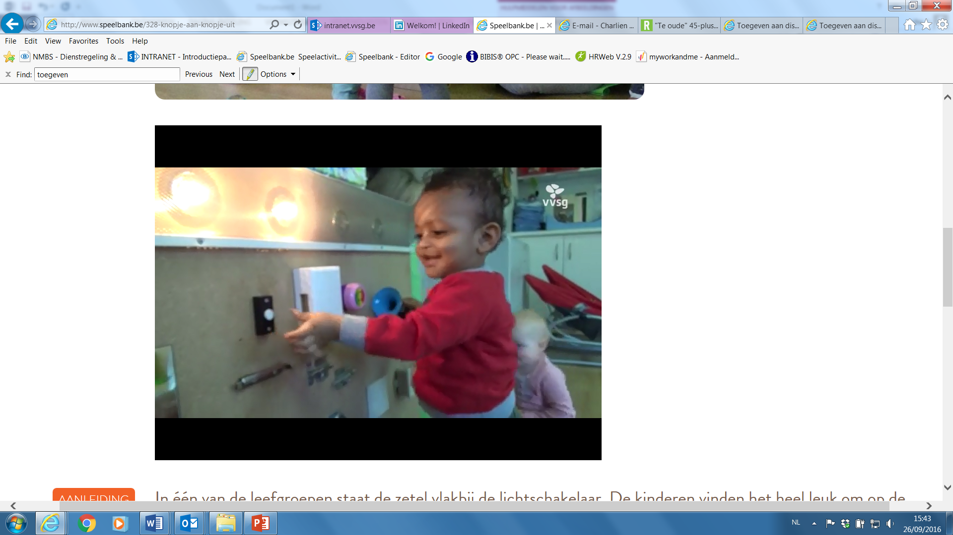

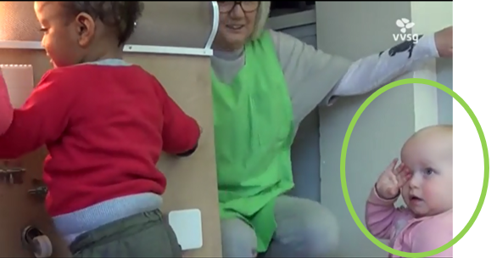

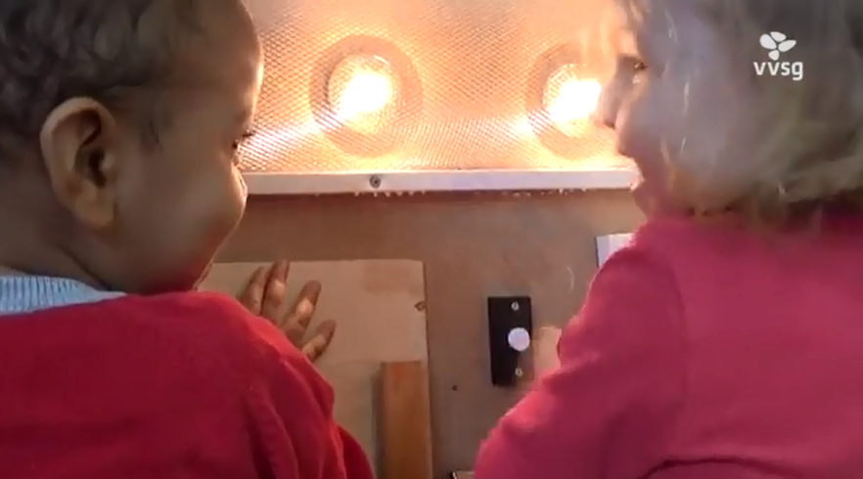
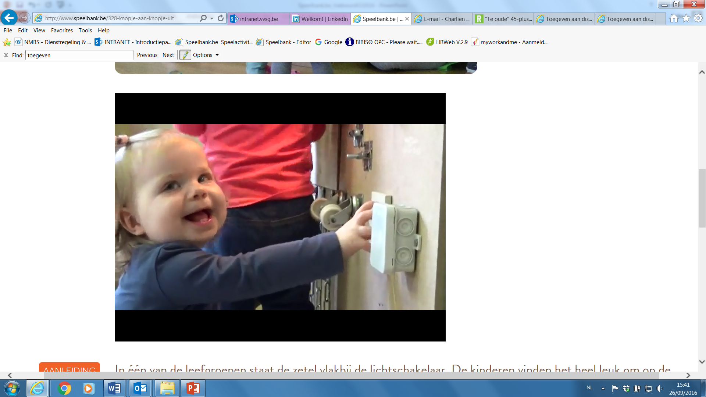

Doe-opdracht
Tip: Doe-opdrachten vragen vaak meer tijd. Hou hier rekening mee bij de voorbereiding van het competentiegesprek zodat je de kandidaat even de tijd kan geven om de doe-opdracht uit te voeren.
- Knip onderstaande foto’s uit. Stel de kandidaat de volgende vraag:
- Kies uit de volgende foto’s drie beelden die jou aanspreken. Vertel waarom.
- Kies uit de volgende foto’s 3 beelden die jou minder aanspreken. Vertel waarom
Of
- Knip onderstaande foto’s uit. Stel de kandidaat de volgende vraag:
- Kies uit de volgende foto’s drie beelden die jou aanspreken.
° Wat vind je er goed aan?
° Wat zou jij anders doen?
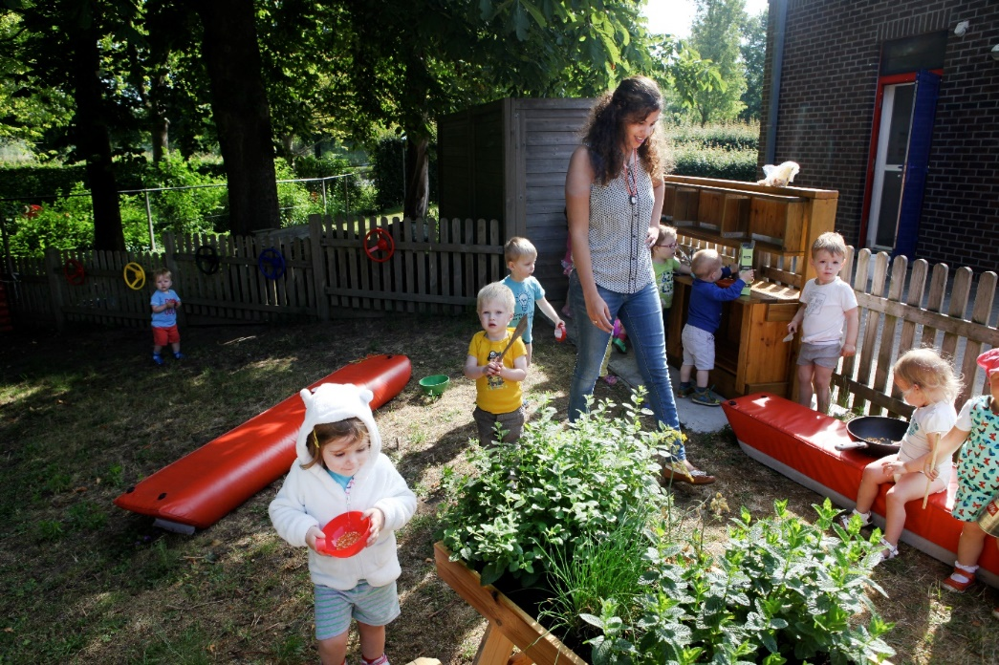
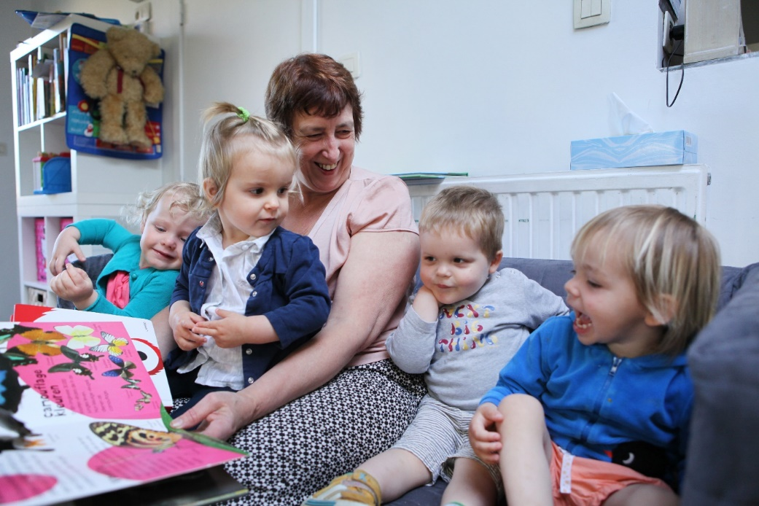
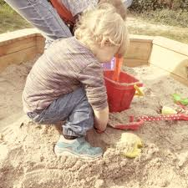







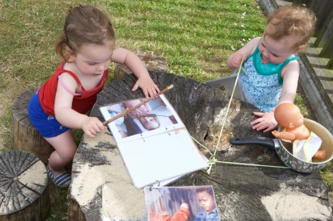
- Laat de kandidaat onderstaande korte cases lezen. Vraag de kandidaat er twee uit te kiezen. Opdracht: bedenk één of meerdere activiteiten voor jouw gekozen casus.
Hope begint haar eerste woordjes te brabbelen en begrijpt al heel veel. Hoe kan je - naast boekjes lezen - haar taalvaardigheid stimuleren?

Lucy is 1,5 jaar en speelt graag met ballen. Theo is 2 jaar en speelt graag voetbal. Welke activiteit zou jij doen om hen te stimuleren?

Klaas is 9 maanden en begint te kruipen. Wat kan je doen om hem te stimuleren?

Egon heeft oog voor detail en een goede fijne motoriek. Waarmee zou jij hem kunnen boeien?

Aster voelt graag aan verschillende materialen. Aan welke speelactiviteit denk jij om Aster te boeien?

Eén kind zit op je schoot en twee andere kinderen zitten naast jou in de zetel. Twee baby ’s zitten in een wippertje. Het begint te sneeuwen. Wat doe je?

Tijdens het eetmoment heb je je handen vol met Lucas, Esmee en Marie. Joke, een peuter van 2 jaar is al klaar met eten en zit ondertussen te wachten. Ze staart wat voor zich uit. Wat kan je doen om haar bezig te houden tijdens het eetmoment zonder dat je haar uit het oog verliest?

Jouw verantwoordelijke vindt het belangrijk dat je zelfstandigheid stimuleert bij de kinderen. Hoe zou je dit kunnen doen in jouw opvang?

- Speelschema’s van kinderen (zie ook https://www.speelbank.be/speeltips)
In het spel van kinderen kunnen we 11 ‘schema’s onderscheiden. Het zijn handelingen die kinderen steeds weer herhalen.

Opdracht:
- Lees de tien spelschema’s van kinderen aandachtig. Kies er drie uit en bedenk voor elk gekozen schema een gepaste activiteit om het kind verder uit te dagen in zijn of haar spel.
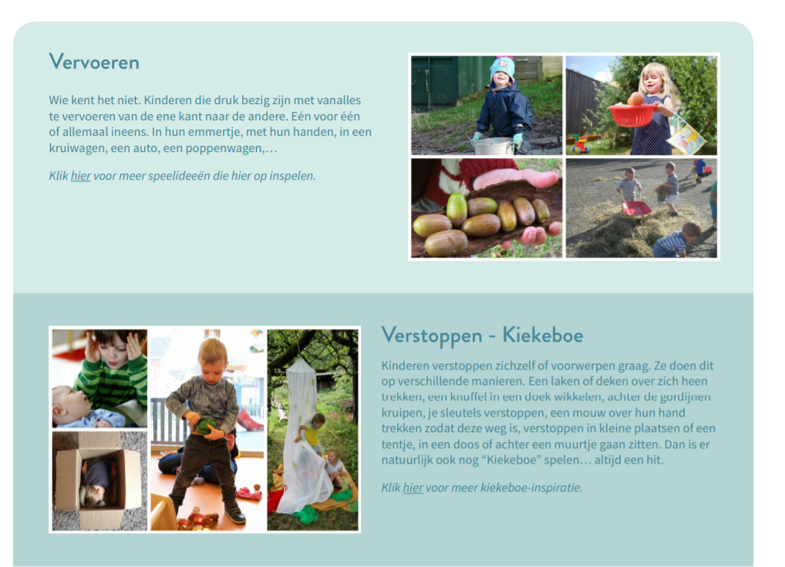
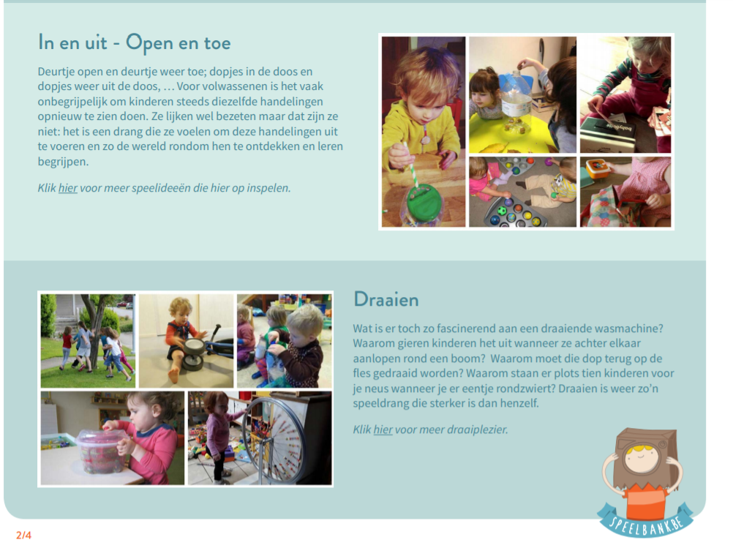
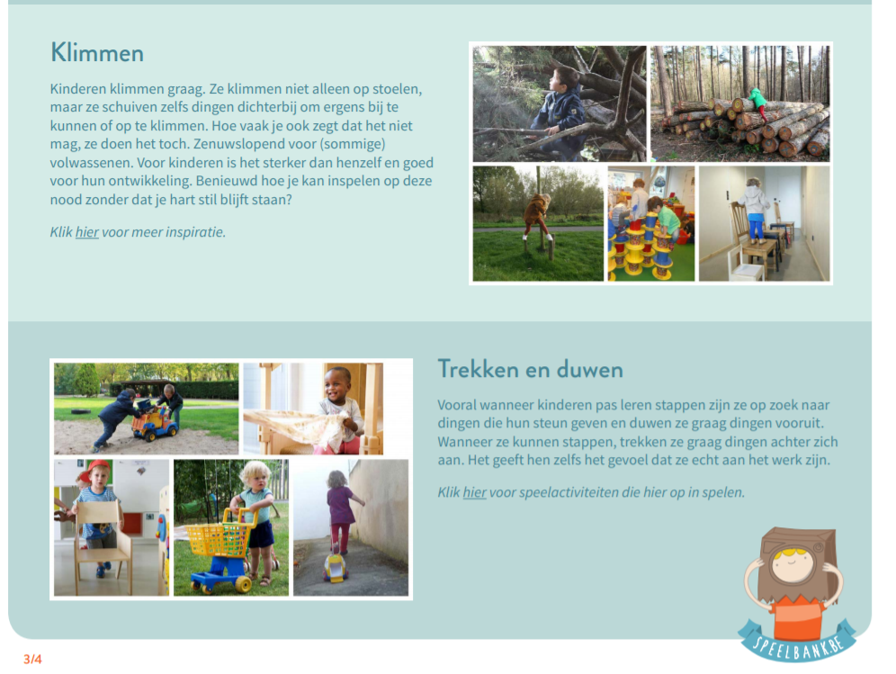
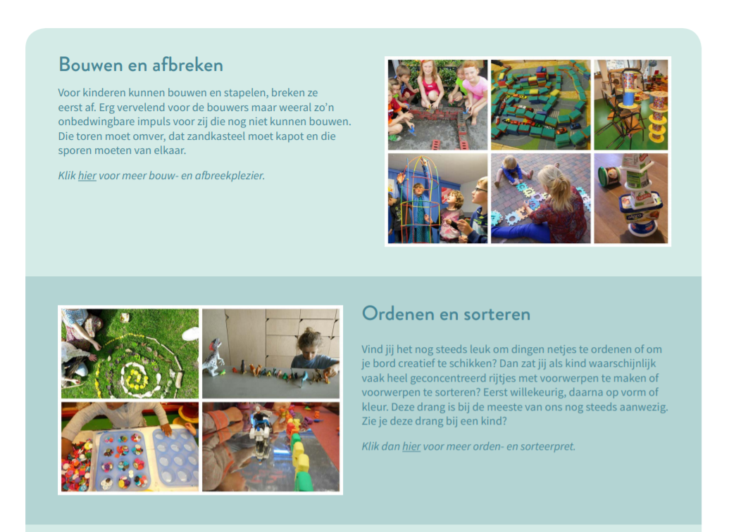
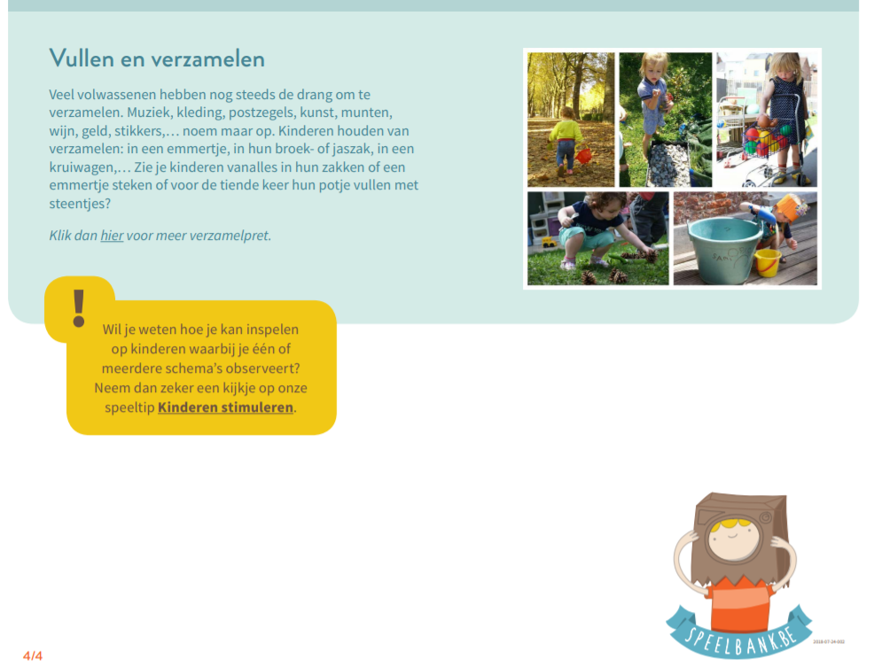
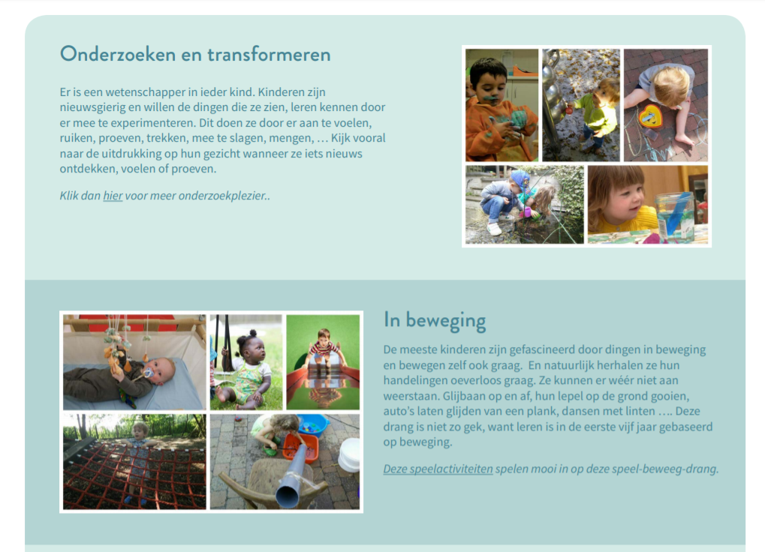

Vragen stellen
- Hoe zorg jij ervoor dat een baby zich veilig voelt als hij nieuw is in jouw opvang?
- Maak een top drie van jouw sterkste punten in het omgaan met kinderen.
- Hoe zorg jij ervoor dat elk kind zich goed voelt in jouw opvang?
- Hoe kom jij te weten waar jouw opvangkinderen graag mee bezig zijn? Hoe krijg je zicht op de talenten van een kind?
- Wat doe je als een kind moeilijk eet?
- Je bent aan het koken en Stella, één van jouw peuters huilt de hele tijd. Wat doe je?
- Je zorgt voor Yolien, 4 maanden oud. Verzorging, slaapmomenten en voeding geven, vormen een belangrijk deel van je opdracht. Wat is jouw mening?
- “Je doet dit best op vaste tijdstippen. Het is goed voor het kindje dat het zo vlug mogelijk regelmaat leert kennen en het is makkelijker voor jezelf om je dag te organiseren. “
- “Je volgt het ritme van het kind en je stemt de organisatie van je dagverloop hierop af. Een baby kan op deze leeftijd nog geen regelmaat hebben en wordt misschien nodeloos gefrustreerd.”
- Hoe stimuleer jij kinderen om samen te spelen?
- Hoe zou je baby’s en peuters met elkaar in contact brengen?


  - Verzorging (competentie 15 + 13 + 6 + 7)
Cases
- Wat als … je een kind bent dat voor het eerst naar de opvang komt? Wat zou jij nodig hebben om je veilig te voelen?
- Wat als … jij plots in een ziekenhuis wordt opgenomen. Twee verplegers komen je kamer binnen en willen je wassen en verzorgen.
- Wat verwacht je van hen? Wat vind je belangrijk in hun houding?
- Wat leert dit jou over werken met kinderen in de opvang?


  - Wennen (competentie 12 + 6)
Vragen stellen
- Waarom is wennen belangrijk volgens jou?
- Hoe zou jij ouder en kind kunnen laten wennen aan jouw opvang?
- Wat is voor jou het ideale recept voor een wenmoment?
Mogelijke doorvragen:
- Wie is er aanwezig?
- Wanneer vindt het wenmoment plaats?
- Hoe vaak?
- Hoe pak je het aan?
Doe-opdracht
Tip: Doe-opdrachten vragen vaak wat meer tijd. Calculeer dit in bij de voorbereiding van het competentiegesprek. Indien je kiest voor een doe-opdracht voorzie je best voldoende tijd zodat je de kandidaat even de tijd kan geven om de opdracht uit te voeren.
- Noteer in één minuut zoveel mogelijk vragen die je aan ouders zou kunnen stellen tijdens een wenmoment.


Stellingen
Vraag aan de kandidaat hoe hij/zij denkt over de volgende uitspraak:
- “Als kinderopvang moet je ouders verplichten om hun kind te laten wennen”

  - Educatieve ondersteuning / taalstimulering (competentie 4 + 7)
Vragen stellen
- Als kinderbegeleider ben je volgens de regelgeving verplicht om taal te stimuleren bij kinderen. Geef twee voorbeelden hoe jij dit zou doen en op welk moment je dit zou doen.
- Hoe zorg jij ervoor dat ook een verzorgings- of verluiermoment een pedagogische activiteit wordt? Hoe maak je er een één – op – één-moment van? Geef een voorbeeld.
- Vanuit pedagogische hoek is het stimuleren van de ontwikkeling van de kinderen heel belangrijk. Leg uit hoe jij dit concreet doet.
- Hoe kan je een kind tonen dat je in hemzelf en in zijn spel geïnteresseerd bent?
- Hoe ga je om met een kind waarmee je een minder vlot contact hebt?
Stellingen
Hoe denk jij over de volgende uitspraak?
- Duid de stelling aan die het best bij jou past. Beschrijf waarom je voor deze stelling hebt gekozen.
- Begeleide activiteiten voor kinderen zijn belangrijk, op voorwaarde dat ze er iets uit leren. Het maken van mooie, afgewerkte knutselwerkjes stimuleert hun ontwikkeling en vormt een goede voorbereiding voor de kleuterschool. De knutselwerkjes leveren ook voor ouders het bewijs dat de kinderen goed gestimuleerd worden in de opvang.
- Kinderen leren door te experimenteren met verschillende materialen en activiteiten. Elk kind maakt zijn eigen creatie: geen enkel werkje is hetzelfde. Door ze de kans te geven om op ontdekking te gaan, zichzelf vuil te maken en zaken uit te proberen, leren ze de wereld om zich heen beter kennen. Het belangrijkste is dat ze er plezier aan beleven. Voor ouders is het niet erg om een onafgewerkt werkje mee naar huis te krijgen.

CLUSTER 2: SAMENWERKING EN COMMUNICATIE MET GEZINNEN (competentie 8)
Vragen stellen
- Hoe breng jij ouders met elkaar in contact? Geef twee voorbeelden.
- De dienstverantwoordelijke verwijst nieuwe ouders met hun eerste kind, een dochtertje van 6 maanden, naar jullie door voor opvang. Wat kan je als onthaalouder doen om op een goede manier kennis te maken met dit nieuwe gezin?
Stellingen
- “Kinderopvang en gezinnen geven samen de opvoeding van kinderen vorm.”
Wat betekent dit voor jou?

Cases
- In de opvang zit een jongetje Gust die regelmatig andere kindjes bijt. Hij pikt er ook vaak hetzelfde kindje uit. Vandaag gebeurt dat opnieuw. De ouders van het gebeten kind zijn verontwaardigd en vragen aan jou hoe dit toch telkens kan gebeuren. Beschrijf hoe je hierover communiceert met de ouders.

- Je hebt gevraagd aan de mama van Moussa om nieuwe luiers mee te brengen. Ze is het al een aantal ochtenden vergeten. Hoe pak je dit aan?
- De papa van Julia vindt dat ze ’s avonds te vuil (zand van de zandbak) naar huis komt. Wat zeg je tegen hem?
Doe-opdracht
Tip: Doe-opdrachten vragen vaak wat meer tijd. Calculeer dit in bij de voorbereiding van het competentiegesprek. Indien je kiest voor een doe-opdracht voorzie je best voldoende tijd zodat je de kandidaat even de tijd kan geven om de opdracht uit te voeren.
- Situationele proef: betrouwbaar zijn: Hoe reageert de kandidaat in een bepaalde situatie?
Met deze proef kan je achterhalen of de kandidaat open communiceert met ouders en hen erkent in hun rol als eerste opvoeder.
Als je op basis van het kennismakingsgesprek, de startopdracht en/of het huisbezoek het gevoel had dat de kandidaat minder sterk is in (open) communicatie en samenwerking met ouders, kun je deze proef erbij halen om te kijken of je gevoel klopt.
- Jan (3 maanden) heeft het moeilijk om de slaap te vatten. Hij weent veel en luid vooraleer hij in bed gelegd wordt. Mama vertelt dat hij het gewend is om naast mama in slaap te vallen.

- De ouders van Anaïs (11 maanden) vragen om te starten met het potje. Uit ervaring weet je dat dit maar een kleine kans op slagen maakt.

- Noah (4 maanden) wordt door de grootouders op handen gedragen. Regelmatig wordt hij opgehaald door grootmoeder. Tussen neus en lippen zegt grootmoeder dat het tijd is om te starten met vaste voeding. “Aangezien jij toch ook beter weet, kan je dit misschien ter sprake brengen.”

- Eli (8 maanden) bijt regelmatig andere kinderen. De papa zegt jou dat je moet terugbijten, aangezien ze dat thuis ook altijd doen.

- Lisa (12 maanden) is op haar hoofdje gevallen. Het kind heeft even geweend, maar het verdriet was vlug over nadat je haar getroost hebt. Moeder is zeer bezorgd over haar en zei gisteren nog dat haar ouders soms zeer onverantwoord omspringen met hun kleindochter door haar grote afstanden alleen te laten lopen.

- De ouders van Sare (2 jaar) vragen om haar niet meer in de zandbak te laten spelen omdat ze anders te vuil wordt.

- Zoë (2 maanden) wordt binnengebracht. Moeder zegt dat ze voortaan een zelfgemaakt macrobiotisch papje moet eten aangezien dat het gezondste is.

- Sinds vorige week heb je Zanoefa (2 jaar) (een kindje uit Afghanistan) in de opvang. Geertrui (2 jaar) mag van haar ouders niet met ‘vreemde’ kinderen spelen, zegt papa als hij Zanoefa in de tuin ziet.

- Papa heeft weinig tijd en terwijl hij naar buiten stapt, zegt hij dat Jonas (3 maanden) geen melk meer hoeft, maar dat ze een potje groentepap in de verzorgingstas hebben gestopt.

- Marij (8 maanden) heeft veel geweend. Ze is sinds gisteren bij jou, omdat de vaste onthaalouder ziek is. De ouders hebben in het gesprek vooraf aangekaart dat ze zich zorgen maken over de overgang.

Antwoordkaart

Antwoordkaart: ‘betrouwbaar zijn’

- Je beslist om er niets over te zeggen. Je wil niet dat de ouders zich onnodig zorgen maken.
- Je zegt dat je hierover nog wel eens wil doorpraten, omdat dit niet zo’n makkelijke situatie is.
- Je stelt de mensen gerust door te zeggen dat je zal doen wat er van jou gevraagd wordt, ook al ben je het er niet mee eens. Omdat je weet dat jouw manier werkt, maar omdat de ouders het er moeilijk mee hebben, beslis je om hier niets van te zeggen.
- Je vindt het niet de moeite waard om hier iets over te zeggen, omdat de mensen zich anders onnodig zorgen zouden maken.
- Je probeert met de ouders een gesprek aan te gaan en je zoekt naar het best haalbare resultaat voor de ouder, voor het kind en voor jezelf.
- Je geeft de mensen gelijk, want de ouders hebben het voor het zeggen.
- Je vertelt wat er aan de hand is, ook al weet je dat ouders het hier moeilijk mee hebben.
- Je zegt dat je dit niet zal kunnen toepassen en dat je hierover informatie wil inwinnen.

situatie: | 1 | 2 | 3 | 4 | 5 | 6 | 7 | 8 | 9 | 10
A
B
C
D
E
F
G
H

Nadat de kandidaat de antwoordenkaart heeft ingevuld, kan je de kandidaat hierover verder bevragen:
- Je kruiste bij casus [X] antwoordmogelijkheid [X]. aan. Kan je daar wat meer over vertellen?
- Heb je eerder al een soortgelijke situatie meegemaakt? Hoe reageerde je toen?
- Durf jij anderen aanspreken op hun tekortkomingen? Zo ja, hoe breng jij jouw mening over?

CLUSTER 3: OMGANG MET DIVERSITEIT (competentie 1 + 7)

Cases
Wat als … je in de zandbak gaat spelen en een peuter roept dat de voeten van een kind met zwarte huidskleur vuil zijn?
Wat als… je als peuter te horen krijgt dat het vies is om met je handen te eten terwijl dit bij jou thuis net de gewoonte is?
Vragen stellen
- Gemeente X [VUL IN WAT PAST] is een gemeente met een grote diversiteit. Dit is uiteraard ook merkbaar in de kinderopvang .
- Hoe zorg jij ervoor dat elk kind en elke ouder zich welkom voelt in jouw opvang?
- Hoe zou jij de diversiteit ook zichtbaar maken in jouw opvang?

- Hoe ga je om met ouders die anderstalig zijn?
- Hoe zorg jij ervoor dat ze weten wat de afspraken zijn?
- Hoe zorg jij ervoor dat zij op het einde van de dag weten hoe de dag van hun kindje verlopen is.

Stellingen

- “Kinderen met een specifieke zorgbehoefte kunnen ook naar de opvang.”
Ga je hiermee akkoord of niet?
CLUSTER 4: SAMENWERKING MET DE DIENST / DERDEN (competentie 9 + 10)

Vragen stellen
- STARR-methode: Heb je al eens een conflict meegemaakt met iemand? (bijv. een collega)
- Situatie: Geef een voorbeeld van een situatie waarin een conflict had met iemand (een collega, een ouder...)
- Taak: Wat was jouw taak (in die situatie)?
- Actie: Hoe heb je dit aangepakt?
- Resultaat: Wat was het resultaat?
- Reflectie: Hoe zou je de situatie nu aanpakken? Waarom? Wat leerde je hieruit?
- Stel, er is een school vlakbij jouw opvang.
- Hoe zou je met hen kunnen samenwerken?
- Hoe zou de school een meerwaarde kunnen betekenen voor jouw opvang?
- Hoe zou jouw opvang een meerwaarde kunnen betekenen voor de school?
- Hoe zou jij jouw opvang zichtbaar kunnen maken in de buurt? Geef 2 mogelijkheden.
- Met welke partners zou je zoal kunnen samenwerken om jouw opvang te kunnen verrijken?
Cases
- Stel, je werkt in een groepsopvang samenwerkende onthaalouders. Jij en je collega werken volgens een shiftensysteem. Bij een vroege shift start je om 7u00 en bij een late shift start je om 9u00. Vanaf 9u zijn er ook al meer dan 8 kinderen aanwezig dus moeten jullie beiden zeker aanwezig zijn. Tot ergernis merk je dat je collega regelmatig te laat komt en pas aankomt rond 9u05 – 9u10. Jullie afspraak is nochtans dat je minstens 15 minuten voor aanvang van de shift aanwezig moet zijn. Hoe ga jij hiermee om?
Mogelijke bijvragen:
- Wat heb jij nodig om goed te kunnen samenwerken?
- Wat kan een collega van jou leren? Met andere woorden: waar ben jij goed in?
- Waarin kan een collega jou aanvullen?

- De dienst voor onthaalouders organiseert per jaar x- aantal keer vorming op een avond. Deze zijn niet verplicht. Hoe sta je hier tegenover?
Mogelijke bijvragen:
- Volgde je ooit al een vorming? Indien ja, hoe heb je deze vorming ervaren? Waarover ging het? Wat vind jij van vorming / opleiding?
- Hoe leer jij het beste?

CLUSTER 5: ZELFREFLECTIE (competentie 2 + 11 + 10)
Cases
Wat als … Een ouder een opmerking geeft over het feit dat je een kindje in de hoek zet omdat het zijn bord niet wil leeg eten. Wat denk je? Wat zeg je?
Wat als… De verantwoordelijke van de dienst vindt dat je nog kan groeien in het aanbieden van een gevarieerd spelaanbod? Wat denk je hierover? Wat zeg je tegen de verantwoordelijke?
Wat als… De verantwoordelijke van de dienst vindt dat je te weinig buiten speelt met de kinderen? Wat denk je hierover? Wat zeg je tegen de verantwoordelijke?
Doe-opdracht
Tip: Doe-opdrachten vragen vaak wat meer tijd. Calculeer dit in bij de voorbereiding van het competentiegesprek. Indien je kiest voor een doe-opdracht voorzie je best voldoende tijd zodat je de kandidaat even de tijd kan geven om de opdracht uit te voeren.
- Kaartjes met kwaliteiten.
Opdracht voor de kandidaat:
- Kies hieruit 2 kwaliteiten die volgens jou belangrijk zijn om goed met ouders en de dienst te kunnen samenwerken.
- Geef een voorbeeld waaruit blijkt dat je deze kwaliteiten bezit.
- Kies één kwaliteit waarvan je denkt dat je nog ondersteuning kunt gebruiken.

OORDELEND | ASSERTIEF | BESCHRIJVEND
LUISTERBEREIDHEID | OPENHARTIG | DUIDELIJK
BEDACHTZAAM | EERLIJK | EIGENZINNIG
VOLGZAAM | KRITISCH | CONSEQUENT

Tip: Je kan de kwaliteiten in bovenstaand raster aanpassen naargelang de kwaliteiten die jij of je dienst belangrijk vinden.

Vragen stellen
- Vragen
- Waarop ben je trots? Wat kan je goed?
- Op welke eigenschap ben je minder trots?
- Waarbij zou jij hulp kunnen gebruiken in de opvang?
- Waarvan krijg je stress?
- Wat doe je als je last hebt van stress?
- Hoe ga je om met kritiek?
- Hoe laat je merken aan iemand dat die iets gedaan heeft waar je niet blij mee bent?
- Wat vind jij belangrijke eigenschappen om een goede onthaalouder te zijn?
- Op welk manier krijg jij graag feedback?
- Wat vind jij waardevol aan vorming en bijeenkomsten met collega-onthaalouders?

- STARR-methode: Heb je weleens meegemaakt dat iemand jou heeft aangesproken op jouw functioneren en vertelde wat je wel / niet goed deed?
- Situatie: Geef een voorbeeld van een situatie waarin iemand benoemde wat jij wel en niet goed deed (een collega, een ouder, jouw partner...)
- Taak: Wat was jouw taak (in die situatie)?
- Actie: Hoe heb je dit aangepakt?
- Resultaat: Wat was het resultaat?
- Reflectie: Hoe zou je de situatie nu aanpakken?

